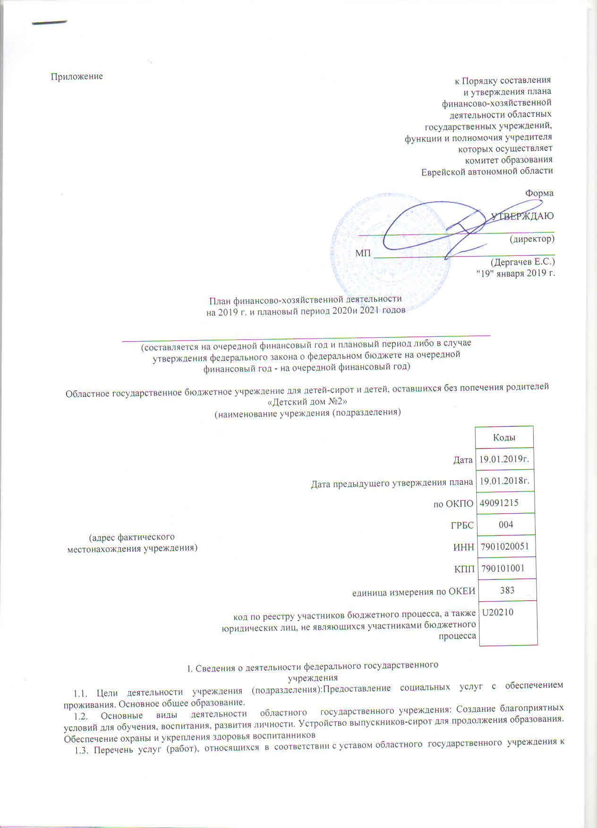
его основным видам деятельности, предоставление которых для физических и юридических лиц осуществляется в том числе за плату:
1.4. Общая балансовая стоимость недвижимого государственного имущества на последнюю отчетную дату, предшествующую дате составления Плана
финансово-хозяйственной деятельности (далее - План) (в разрезе стоимости имущества, закрепленного собственником имущества за учреждением на праве оперативного управления; приобретенного учреждением за счет выделенных собственником имущества учреждения средств; приобретенного учреждением за счет доходов, полученных от иной приносящей доход деятельности):37702701.69 руб.
1.5. Общая балансовая стоимость движимого государственного имущества на последнюю отчетную дату, предшествующую дате составления Плана, в том числе балансовая стоимость особо ценного движимого имущества:12925090,61руб.

II. Показатели финансового состояния областного
государственного учреждения
на 1 ЯНВАРЯ 2019г

N п/п | Наименование показателя | Сумма, рублей
1 | 2 | 3
 | Нефинансовые активы, всего: | 37 847 676,60
 | из них:  недвижимое имущество, всего: | 23 892 579,09
 | в том числе: остаточная стоимость | 9 536 821,34
 | особо ценное движимое имущество, всего: | 12 094 206,21
 | в том числе: остаточная стоимость | 727 063,43
 | Финансовые активы, всего:
из них:
денежные средства учреждения, всего
из них:
денежные средства учреждения на счетах
 | денежные средства учреждения, размещенные на депозиты в кредитной организации
 | иные финансовые инструменты
 | Дебиторская задолженность, всего:
из них:
дебиторская задолженность по доходам
 | дебиторская задолженность по расходам
 | иная дебиторская задолженность
 | Обязательства, всего:
из них:
долговые обязательства
 | кредиторская задолженность, всего: | 2 208 211,66
из них:
кредиторская задолженность за счет субсидии на финансовое обеспечение выполнения государственного задания
 | кредиторская задолженность за счет поступлений от оказания услуг (выполнения работ) на платной основе и от иной приносящей доход деятельности
 | в том числе:  просроченная кредиторская задолженность | 2 208 211,66

III. Показатели по поступлениям, выплатам и источникам дефицита
средств областного государственного учреждения
на 1 ЯНВАРЯ 2017 г.

Наименование показателя <*> | Код строки | Код по бюджетной классификации Российской Федерации | Объем финансового обеспечения, рублей (с точностью до двух знаков после запятой - 0,00)
 |  |  | Всего | в том числе:
 |  |  |  | Субсидия на выполнение государственного задания | Субсидии, предоставляемые в соответствии с абзацем вторым пункта 1 статьи 78.1 Бюджетного кодекса Российской Федерации | Субсидии на осуществление капитальных вложений | Средства обязательного медицинского страхования | Поступления от оказания услуг (выполнения работ) на платной основе и от иной приносящей доход деятельности
 |  |  |  |  |  |  |  | Всего | Из них гранты
1 | 2 | 3 | 4 | 5 | 6 | 7 | 8 | 9 | 10
Остаток средств на начало года | 001 | X | 536,56 | 536,56 | - |  | - | -
Возврат неиспользованных остатков субсидий прошлых лет в доход бюджета (-) | 002 | 180 |  | X |  |  | X | X | X
Возврат остатка субсидии на выполнение государственного задания в объеме, соответствующем недостигнутым показателям государственного задания (-) | 003 | 130 |  |  | X | X | X | X | X
Поступления от доходов <**>, всего: | 004 | X | 48 977 100,0 | 43 537 100,00 |  |  |  | 5 440 000,0
в том числе:  от собственности | 005 | 120 |  | X | X | X | X |  | X
из них:  от использования имущества, находящегося в государственной собственности и переданного в аренду | 006 | 120 |  | X | X | X | X |  | X
от размещения средств на банковских депозитах | 007 | 120 |  | X | X | X | X |  | X
от оказания услуг (выполнения работ) | 008 | 130 | 43 937 100,0 | 43 537 100,00 | X | X |  | 400 000,0
из них  от оказания услуг (выполнения работ) на платной основе | 009 | 130 |  | X | X | X | X
в том числе:  от образовательной деятельности | 010 | 130 |  | X | X | X | X
в том числе:  от реализации основных  общеобразовательных программ | 011 | 130 |  | X | X | X | X
в том числе:  от реализации образовательных программ дошкольного образования | 012 | 130 |  | X | X | X | X
от реализации образовательных программ начального общего образования | 013 | 130 |  | X | X | X | X
от реализации образовательных программ основного общего образования | 014 | 130 |  | X | X | X | X
от реализации образовательных программ среднего общего образования | 015 | 130 |  | X | X | X | X
от реализации основных профессиональных образовательных программ | 016 | 130 |  | X | X | X | X
в том числе:  от реализации образовательных программ среднего профессионального образования | 017 | 130 |  | X | X | X | X
от реализации образовательных программ высшего образования | 018 | 130 |  | X | X | X | X
от реализации основных программ профессионального обучения | 019 | 130 |  | X | X | X | X
от реализации дополнительных образовательных программ | 020 | 130 |  | X | X | X | X
в том числе:  от реализации дополнительных общеобразовательных программ | 021 | 130 |  | X | X | X | X
от реализации дополнительных профессиональных программ | 022 | 130 |  | X | X | X | X
от научной (научно-исследовательской) деятельности | 023 | 130 |  | X | X | X | X
от прочих видов деятельности | 024 | 130 |  | X | X | X | X
из них: от подготовки научных кадров (в докторантуре) | 025 | 130 |  | X | X | X | X
из них:  от оказания федеральным государственным учреждением (подразделением) услуг (выполнения работ), являющихся основными, предоставление которых для физических и юридических лиц осуществляется на платной основе | 026 | 130 |  | X | X | X | X
от штрафов, пеней и иных сумм принудительного изъятия | 027 | 140 |  | X | X | X | X |  | X
безвозмездные поступления от наднациональных организаций, правительств иностранных государств, международных финансовых организаций | 028 | 150 |  | X | X | X | X |  | X
иные субсидии, предоставленные из бюджета | 029 | 180 |  | X |  |  | X | X | X
от операций с активами | 030 | X |  | X | X | X | X |  | X
из них:  от уменьшения стоимости основных средств | 031 | 410 |  | X | X | X | X |  | X
от уменьшения стоимости нематериальных активов | 032 | 420 |  | X | X | X | X |  | X
от уменьшения стоимости материальных запасов | 033 | 440 |  | X | X | X | X |  | X
от реализации ценных бумаг, кроме акций | 034 | 620 |  | X | X | X | X |  | X
от реализации акций | 035 | 630 |  | X | X | X | X |  | X
прочие поступления | 036 | 180 | 5040000,00 | X | X | X | X | 5 040 000,00
Выплаты по расходам, всего: | 037 | X | 48 977 636,56 | 43 537 636,56 |  |  |  | 5 440 000,00
в том числе:  выплаты персоналу | 038 | 100
из них:  фонд оплаты труда | 039 | 111 | 25 171 100,0 | 23 226 400,00 |  |  |  | 1 944 700,0
в том числе:  педагогических работников | 040 | 111 | 9 059 670,0 | 7 963 670,00 |  |  |  | 1 096 000,0
профессорско-преподавательского состава | 041 | 111
научных работников | 042 | 111
из них:  научных сотрудников | 043 | 111
прочего основного персонала | 044 | 111 | 5 528 700,0 | 4 971 800,0 |  |  |  | 556 900,00
административно-управленческого персонала | 045 | 111 | 2 398 880,00 | 2 334 880,00 |  |  |  | 64000,0
вспомогательного персонала | 046 | 111 | 8 183 850,00 | 7 956 050,00 |  |  |  | 227 800,0
иные выплаты персоналу учреждений, за исключением фонда оплаты труда | 047 | 112
иные выплаты, за исключением фонда оплаты труда учреждений, лицам, привлекаемым согласно законодательству для выполнения отдельных полномочий | 048 | 113
взносы по обязательному социальному страхованию на выплаты по оплате труда работников и иные выплаты работникам учреждений | 049 | 119 | 7 541 400,00 | 7 014 400,00 |  |  |  | 527 000,0
Расходы на выплату персоналу в сфере национальной безопасности, правоохранительной деятельности и обороны | 050 | 130
Денежное довольствие военнослужащих и сотрудников, имеющих специальные звания | 051 | 131
социальные и иные выплаты населению | 052 | 300 | 387 000,00 | 387 000,00
из них:  социальные выплаты гражданам, кроме публичных нормативных социальных выплат | 053 | 320
из них:  пособия, компенсации и иные социальные выплаты гражданам, кроме публичных нормативных обязательств | 054 | 321
стипендии | 055 | 340 |  |  |  | X
премии и гранты | 056 | 350 |  |  |  | X
иные выплаты населению | 057 | 360 |  |  |  | X
иные бюджетные ассигнования | 058 | 800 |  |  |  | X
исполнение судебных актов | 059 | 830 |  |  |  | X
из них:  исполнение судебных актов Российской Федерации и мировых соглашений по возмещению вреда, причиненного в результате деятельности учреждений | 060 | 831 |  |  |  | X
уплата налогов, сборов и иных платежей | 061 | 850 | 851 400,0 | 851 400,00
из них:  налог на имущество и земельный налог | 062 | 851 | 820 000,0 | 820 000,00 |  | X
уплата прочих налогов и сборов | 063 | 852 | 8 900,0 | 8 900,00 |  | X
уплата иных платежей | 064 | 853 | 22 500,0 | 22 500,00 |  | X
предоставление платежей, взносов, безвозмездных перечислений субъектам международного права | 065 | 860 |  |  |  | X
из них:  взносы в международные организации | 066 | 862 |  |  |  | X
капитальные вложения в объекты государственной (муниципальной) собственности | 067 | 400
из них:  капитальные вложения на приобретение объектов недвижимого имущества государственными (муниципальными) учреждениями | 068 | 416
капитальные вложения на строительство объектов недвижимого имущества государственными (муниципальными) учреждениями | 069 | 417
закупка товаров, работ, услуг | 070 | 200
из них:  научно-исследовательские и опытно-конструкторские работы | 071 | 241
закупка товаров, работ, услуг в целях капитального ремонта государственного имущества | 072 | 243
прочая закупка товаров, работ и услуг для обеспечения государственных (муниципальных) нужд | 073 | 244 | 15 026 736,56 | 12 058 436,56 |  |  |  | 2 968 300,00
из них:  услуги связи | 074 | 244 | 24 200,0 |  |  | X |  | 24 200,0
транспортные услуги | 075 | 244
коммунальные услуги | 076 | 244 | 5 606 950,00 | 5 335 000,00 |  |  |  | 271 950,00
арендная плата за пользование имуществом | 077 | 244 |  |  |  | X
работы, услуги по содержанию имущества | 078 | 244 | 530 015,00 |  |  |  |  | 530 015,00
прочие работы, услуги | 079 | 244 | 63 050,00 |  |  |  |  | 63 050,0
увеличение стоимости основных средств | 080 | 244 | 554 500,0 |  |  |  |  | 554 500,00
увеличение стоимости нематериальных активов | 081 | 244 |  |  |  | X
увеличение стоимости материальных запасов | 082 | 244 | 8 248 021,56 | 6 723 436,56 |  |  |  | 1 524 585,00
обслуживание государственного (муниципального) долга | 083 | 700 | X | X | X | X | X |  | X
из них:  обслуживание государственного долга Российской Федерации | 084 | 710 | X | X | X | X | X |  | X
Источники финансирования дефицита средств всего, в том числе: | 085 | X
поступление финансовых активов | 086 | 500 |  |  |  | X
из них:  поступление на счета бюджетов | 087 | 510 |  |  |  | X
увеличение стоимости ценных бумаг, кроме акций и иных форм участия в капитале | 088 | 520 |  |  |  | X
увеличение стоимости акций и иных форм участия в капитале | 089 | 530 |  |  |  | X
увеличение задолженности по бюджетным ссудам и кредитам | 090 | 540 |  |  |  | X
выбытие финансовых активов | 091 | 600 |  |  |  | X
из них:  выбытие со счетов бюджетов | 092 | 610 |  |  |  | X
уменьшение стоимости ценных бумаг, кроме акций и иных форм участия в капитале | 093 | 620 |  |  |  | X
уменьшение стоимости акций и иных форм участия в капитале | 094 | 630 |  |  |  | X
уменьшение задолженности по бюджетным ссудам и кредитам | 095 | 640 |  |  |  | X
увеличение обязательств | 096 | 700 | X | X | X | X | X |  | X
из них:  увеличение задолженности по внутреннему государственному (муниципальному) долгу (поступления заимствований от резидентов) | 097 | 710 | X | X | X | X | X |  | X
уменьшение обязательств | 098 | 800 | X | X | X | X | X |  | X
из них:  уменьшение задолженности по внутреннему государственному (муниципальному) долгу (погашение заимствований от резидентов) | 099 | 810 | X | X | X | X | X |  | X
изменение остатков средств (+; -) | 100 | X
Остаток средств на конец года | 101 | X

--------------------------------
<*> Приводятся только те показатели, по которым планируются поступления и выплаты.
<**> С учетом объема субсидии на финансовое обеспечение выполнения государственного задания на проведение научных исследований в области
образования и педагогики научным и образовательным учреждениям, подведомственным Министерству образования и науки Российской Федерации, по
подразделам 0110 «Фундаментальные исследования», 0708 «Прикладные научные исследования в области образования», видам расходов 611 «Субсидии бюджетным учреждениям на финансовое обеспечение государственного (муниципального) задания на оказание государственных (муниципальных) услуг (выполнение работ)», 621 «Субсидии автономным учреждениям на финансовое обеспечение государственного (муниципального) задания на оказание государственных (муниципальных) услуг (выполнение работ) и на выполнение проектов, утвержденных нормативными правовыми актами Правительства Российской Федерации на уровне отчетного года».

IV. Показатели выплат по расходам на закупку товаров, работ,
услуг областного государственного учреждения на 1 ЯНВАРЯ 2019 г.

Наименование показателя | Код строки | Год начала закупки | Сумма выплат по расходам на закупку товаров, работ и услуг, рублей (с точностью до двух знаков после запятой - 0,00)
 |  |  | Всего на закупки |  |  | в том числе:
 |  |  |  |  |  | В соответствии с Федеральным законом от 5 апреля 2013 г. N 44-ФЗ «О контрактной системе в сфере закупок товаров, работ, услуг для обеспечения государственных и муниципальных нужд» |  |  | В соответствии с Федеральным законом от 18 июля 2011 г. N 223-ФЗ «О закупках товаров, работ, услуг отдельными видами юридических лиц»
 |  |  | на 2019 г. очередной финансовый год | на 2020г. -1-ый год планового периода | на 2021г. 2-ой год планового периода | на 2019г. очередной финансовый год | на 2020 г. 1-ый год планового периода | на 2021г. 2-ой год планового периода | на 20__ г. очередной финансовый год | на 20__ г. 1-ый год планового периода | на 20__ г. 2-ой год планового периода
1 | 2 | 3 | 4 | 5 | 6 | 7 | 8 | 9 | 10 | 11 | 12
Выплаты по расходам на закупку товаров, работ, услуг всего: | 0001 | X | 13699236,56 | 13699236,56 | 13699236,56 | 13699236,56 | 13699236,56
в том числе: на оплату контрактов, заключенных до начала очередного финансового года: | 1001 | X | -1327 500,00 | - | -
на закупку товаров работ, услуг по году начала закупки: | 2001 |  | 12371736,56 | 13699236,56 | 13699236,56 | 13699236,56 | 13699236,56

V. Сведения о вносимых изменениях N ____
по виду поступлений _____________________________________________
(субсидии на финансовое обеспечение выполнения государственного задания, субсидии, предоставляемые в соответствии с абзацем вторым пункта 1 статьи 78.1 Бюджетного кодекса
Российской Федерации, субсидии на осуществление капитальных
вложений, средства обязательного медицинского страхования,
поступления от оказания услуг (выполнения работ)
на платной основе и от иной приносящей доход деятельности)
на _________________________ 20__ г.
(дата вносимых изменений)

Наименование показателя <*> | Код по бюджетной классификации Российской Федерации | Сумма изменений (+; -), руб. | Обоснования и расчеты по вносимым изменениям
1 | 2 | 3 | 4
Планируемый остаток средств на начало планируемого финансового года | X
Поступления всего | X
в том числе: | X | X | X
Выплаты всего:
в том числе: Заработная плата | 111 |  | X
Начисления на выплаты по оплате труда | 119
Источники финансирования дефицита средств учреждения всего: | X
в том числе: | X | X | X
Планируемый остаток средств на конец планируемого финансового года | X

<*> Указываются только те показатели, по которым вносятся изменения.

VI. Мероприятия стратегического развития областного
государственного учреждения

N п/п | Цель/задача | Показатель | Мероприятие | Расходы на мероприятие | Плановый результат 20XX г | Плановый результат 20XX + 1 г | Плановый результат 20XX + 2 г | Срок исполнения (начало) | Срок исполнения (окончание)
1 | 2 | 3 | 4 | 5 | 6 | 7 | 8 | 9 | 10

VII. Мероприятия по энергосбережению и повышению
энергетической эффективности

N п/п | Цель/задача | Показатель | Мероприятие | Расходы на мероприятие | Плановый результат 20XX г | Плановый результат 20XX + 1 г | Плановый результат 20XX + 2 г | Срок исполнения (начало) | Срок исполнения (окончание)
1 | 2 | 3 | 4 | 5 | 6 | 7 | 8 | 9 | 10
 | 1.Внедрение организационных, правовых, экономических, научно-технических и технологических мероприятий, обеспечивающих снижение потребления энергетических ресурсов и повышения энергетической безопасности детского дома. | 1. Снизить потребление топливно-энергетических ресурсов детском доме в 2018-2020 годах на 3 % по отношению к 2017 году. | Изучение законодательства по вопросам энергосбережения и энергоэф  фективности.
 | 2.Сокращение потерь тепловой и электрической энергии, рациональное расходование воды. | -/-
 | 3.Сокращение расходов на оплату за энергоресурсы в ОУ. | -/- | Реализация режимных моментов по своевременному включению и выключению электропотребителей |  |  |  |  | Срок действия программы
 | 4. Разработка мероприятий обеспечивающих устойчивое снижение потребления ЭР. Определение сроков внедрения, источников финансирования и ответственных за исполнение, разработанных предложений и мероприятий | -/- | Обучение персонала правилам энергосбережения и рационального использования энергоресурсовИнструктаж сотрудников по контролю за расходованием электроэнергии и воды, своевременным отключением оборудования, компьютерной и иной техники |  |  |  |  | постоянно

